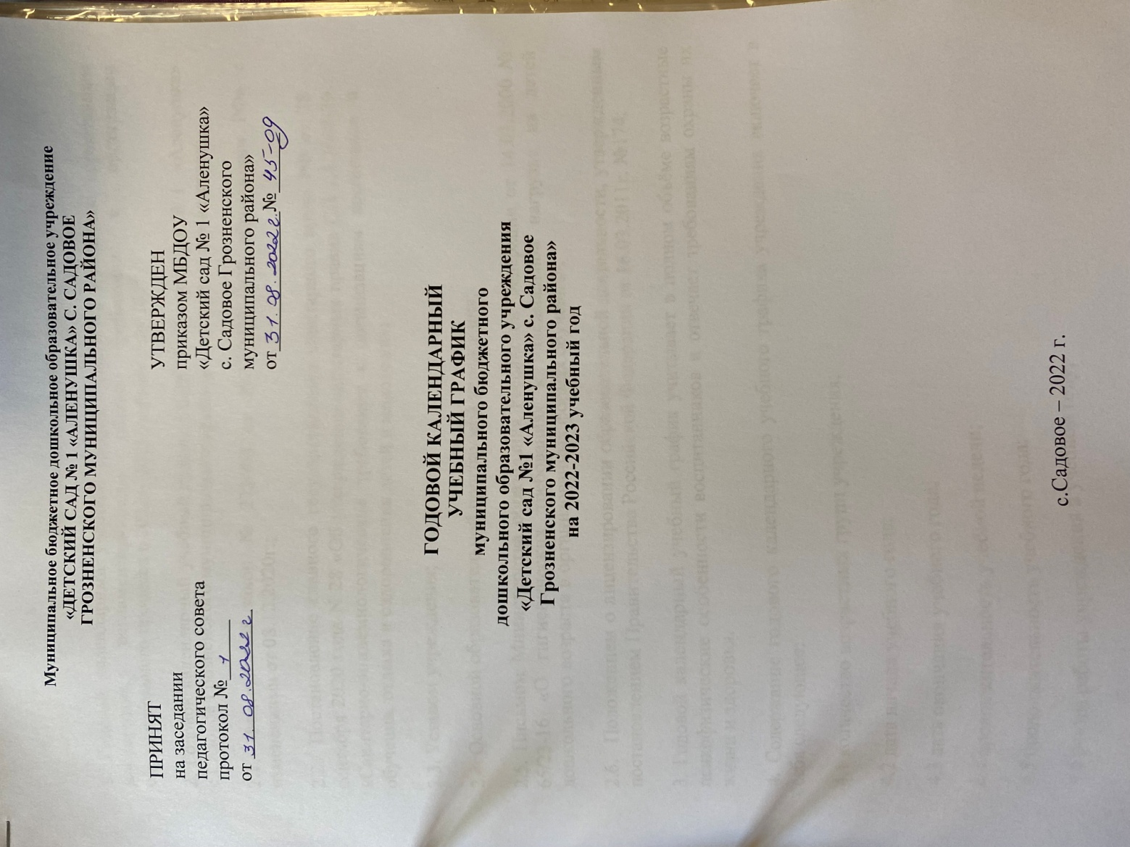

Пояснительная записка
1. Годовой календарный учебный график – является локальным нормативным документом, регламентирующим общие требования к организации образовательного процесса в 2022 – 2023 учебном году ДОУ.
2. Годовой календарный учебный график МБДОУ «Детский сад № 1 «Аленушка» с.Садовое Грозненского муниципального района» построен в соответствии:
2.1. Федеральный закон № 273-ФЗ от 29.12.2012 «Об образовании РФ» с изменениями от 08.12.2020г.;
2.2. Постановление главного государственного санитарного врача РФ от 28 сентября 2020 года N 28 «Об утверждении санитарных правил СП 2.4.3648-20 «Санитарно-эпидемиологические требования к организациям воспитания и обучения, отдыха и оздоровления детей и молодежи»;
2.3. Уставом учреждения;
2.4. Основной образовательной программой учреждения;
2.5. Письмом Министерства образования Российской Федерации от 14.03.2000 № 65/23-16 «О гигиенических требованиях к максимальной нагрузке на детей дошкольного возраста в организованных формах обучения»;
2.6. Положением о лицензировании образовательной деятельности, утвержденным постановлением Правительства Российской Федерации от 16.03.2011г. №174;
3. Годовой календарный учебный график учитывает в полном объёме возрастные психофизические особенности воспитанников и отвечает требованиям охраны их жизни и здоровья.
4. Содержание годового календарного учебного графика учреждения включает в себя следующее:
4.1 количество возрастных групп учреждения;
4.2 дата начала учебного года;
4.3 дата окончания учебного года;
4.4 продолжительность учебной недели;
4.5 продолжительность учебного года;
4.6 режим работы учреждения в учебном году;
4.7 режим работы Учреждения в летний оздоровительный период;
4.8 проведение организованной образовательной деятельности;
4.9 культурно- досуговая деятельность;
5. Годовой календарный учебный график обсуждается и принимается Педагогическим советом, утверждается приказом заведующего. Все изменения, вносимые Учреждением в годовой календарный учебный график, утверждаются приказом заведующего Учреждения и доводятся до всех участников образовательного процесса.
6. Учреждение в установленном законодательством Российской Федерации порядке несёт ответственность за реализацию в полном объёме образовательных программ в соответствии с годовым календарным учебным графиком.

Годовой календарный учебный график на 2022 – 2023 учебный год

№ | Содержание | Возрастные группы
 |  | Младшая | Средняя | Старшая
4.1 | Количество возрастных групп | 1 | 1 | 1
4.2 | Начало учебного года | 01.09.22 года
4.3 | Окончание учебного года | 31.05.23 года
4.4 | Продолжительность учебной недели | Пятидневная рабочая неделя. Выходные дни: суббота, воскресенье и праздничные дни в соответствии с законодательством Российской Федерации
4.5 | Продолжительность учебного года | 36 недель
4.6 | Режим работы Учреждения в учебном году | Пятидневная рабочая неделя. Выходные дни: суббота, воскресенье и праздничные дни в соответствии с законодательством Российской Федерации. Продолжительность работы 12 часов ежедневно, с 7.00 – 19.00 ч.
4.7 | Режим работы в летний оздоровительный период | 01.06. 2023 г. – 31.08. 2023 г.

4.8. Организованная образовательная деятельность

ООД | Наименование возрастной группы
 | Младшая | Средняя | Старшая
Начало ООД | 9.00 | 9.00 | 9.00
Окончание ООД | 9.40. | 9.50 | 10.35
Недельная образовательная нагрузка (кол-во мин) | 2 часа 30 мин | 3 часа 20 мин | 5 часов 25 мин
Недельная образовательная нагрузка (кол-во занятий) | 10 | 10 | 13
Регламентирование образовательного процесса на один день | 2 занятия  по 15 мин | 2 занятия по 20 мин | 2-3 занятия по 25 мин
Перерыв между ООД | не менее 10 мин

4.9. Культурно- досуговая деятельность

Культурно- досуговая деятельность | Сентябрь
 | 01.09.2022 г. | День знаний |  | Старшая группа
 | 03.09.2022 г. | День борьбы с терроризмом |  | Средняя группа
 | 06.09.2022 г. | День Чеченской республики |  | Средняя группа
 | 20.09.2022г | День Чеченской женщины |  | Старшая группа
 | 27.09.2022г. | День воспитателя и всех дошкольных работников. |  | Средняя и младшая группа, старшая
Октябрь
 | 01.10.2022 г. | «День пожилого человека» |  | Младшая группа
 | В течение месяца | Мероприятия посвященные Дню рождения Пророка Мухаммада (с.а.с.) |  | Все группы
 | 06.10.2022г. | День г. Грозного |  | Средняя группа
 | 07.09.2022г. | День рождение В.В. Путина |  | Старшая группа
 | 29.10.2022г. | Праздник  «Осень, осень, в гости просим» |  | Средняя группа
Ноябрь
 | 04.11.2022г. | День народного единства и солидарности. |  | Младшая группа
 | 25.11.2022г. | День матери |  | Все группы
Декабрь
 | с 01.12-17.12. 22 г. | Конкурс «Елки праздничный  наряд!» (изготовление елочных игрушек) |  | Младшая и средняя группа
 | 28.12.-31.12.2022г. | Новогодние утренники |  | Все группы
 | Январь
 | 21.01.2023г. |  | Спортивное развлечение «В гостях у сказки». |  | Средняя группа
Февраль
 | 22.02.2023г. | День Защитников  Отечества |  | Младшая и старшая группа
Март
 | 04.03.2023г. | Мероприятия, посвященные 8 марта – Международному женскому дню |  | Все группы
 | 22.03.2023г. | Утренник, посвященный Дню конституции ЧР |  | Средняя группа
 | 25.03.2023г. | Интеллектуальная игра для дошкольников  «Поле чудес» |  | Средняя группа
Апрель
 | 07.04.2023г. | Утренник, посвященный к всемирному Дню здоровья |  | Младшая группа
 | 22.04.2023г. | Экологический праздник «День земли» |  | Все группы
 | 22.04.2023г. | Утренник посвященный Дню чеченского языка «Ненан мотт» |  | Средняя группа
 | 25.04.2023г. | Конкурс чтецов «Ненан мотт» |  | Все группы
Май
 | 29.04.2023г. | Мероприятия, посвященные Дню весны и труда |  | Все группы
 | 06. 05.2023г. | День Победы |  | Младшая и средняя группа
Июнь
 | 01.06.2023г. | День защиты детей |  | Все группы
 | 10.06.2023г. | День России |  | Все группы
Август
 | 22.08.2023г. | День  Государственного флага |  | Все группы
 | 23.08.2023г. | День рождения Первого президента ЧР А.-Х. Кадырова |  | Все группы

